Федеральное государственное автономное образовательное учреждение высшего образования национальный исследовательский   
университет ИТМО

Факультет программной инженерии и компьютерной техники

Направление подготовки: 09.03.01

Дисциплина «Программирование»

Отчет

По лабораторной работе №4

Вариант №238982.32

Студент

Бушмелев Константин Алексеевич,   
группа P3132

Преподаватель

Письмак Алексей Евгеньевич

г. Санкт-Петербург,

2023 г.

Оглавление

Оглавление 2

Задание 2

Код программы 2

UML диаграмма 2

Заключение 2

Задание

**Программа должна удовлетворять следующим требованиям:**

1. В программе должны быть реализованы 2 собственных класса исключений (checked и unchecked), а также обработка исключений этих классов.
2. В программу необходимо добавить использование локальных, анонимных и вложенных классов (static и non-static).

**Порядок выполнения работы:**

1. Доработать объектную модель приложения.
2. Перерисовать диаграмму классов в соответствии с внесёнными в модель изменениями.
3. Согласовать с преподавателем изменения, внесённые в модель.
4. Модифицировать программу в соответствии с внесёнными в модель изменениями.

Код программы

[BushmelevKostya/Programming (github.com)](https://github.com/BushmelevKostya/Programming)

Результат выполнения программы

UML диаграмма

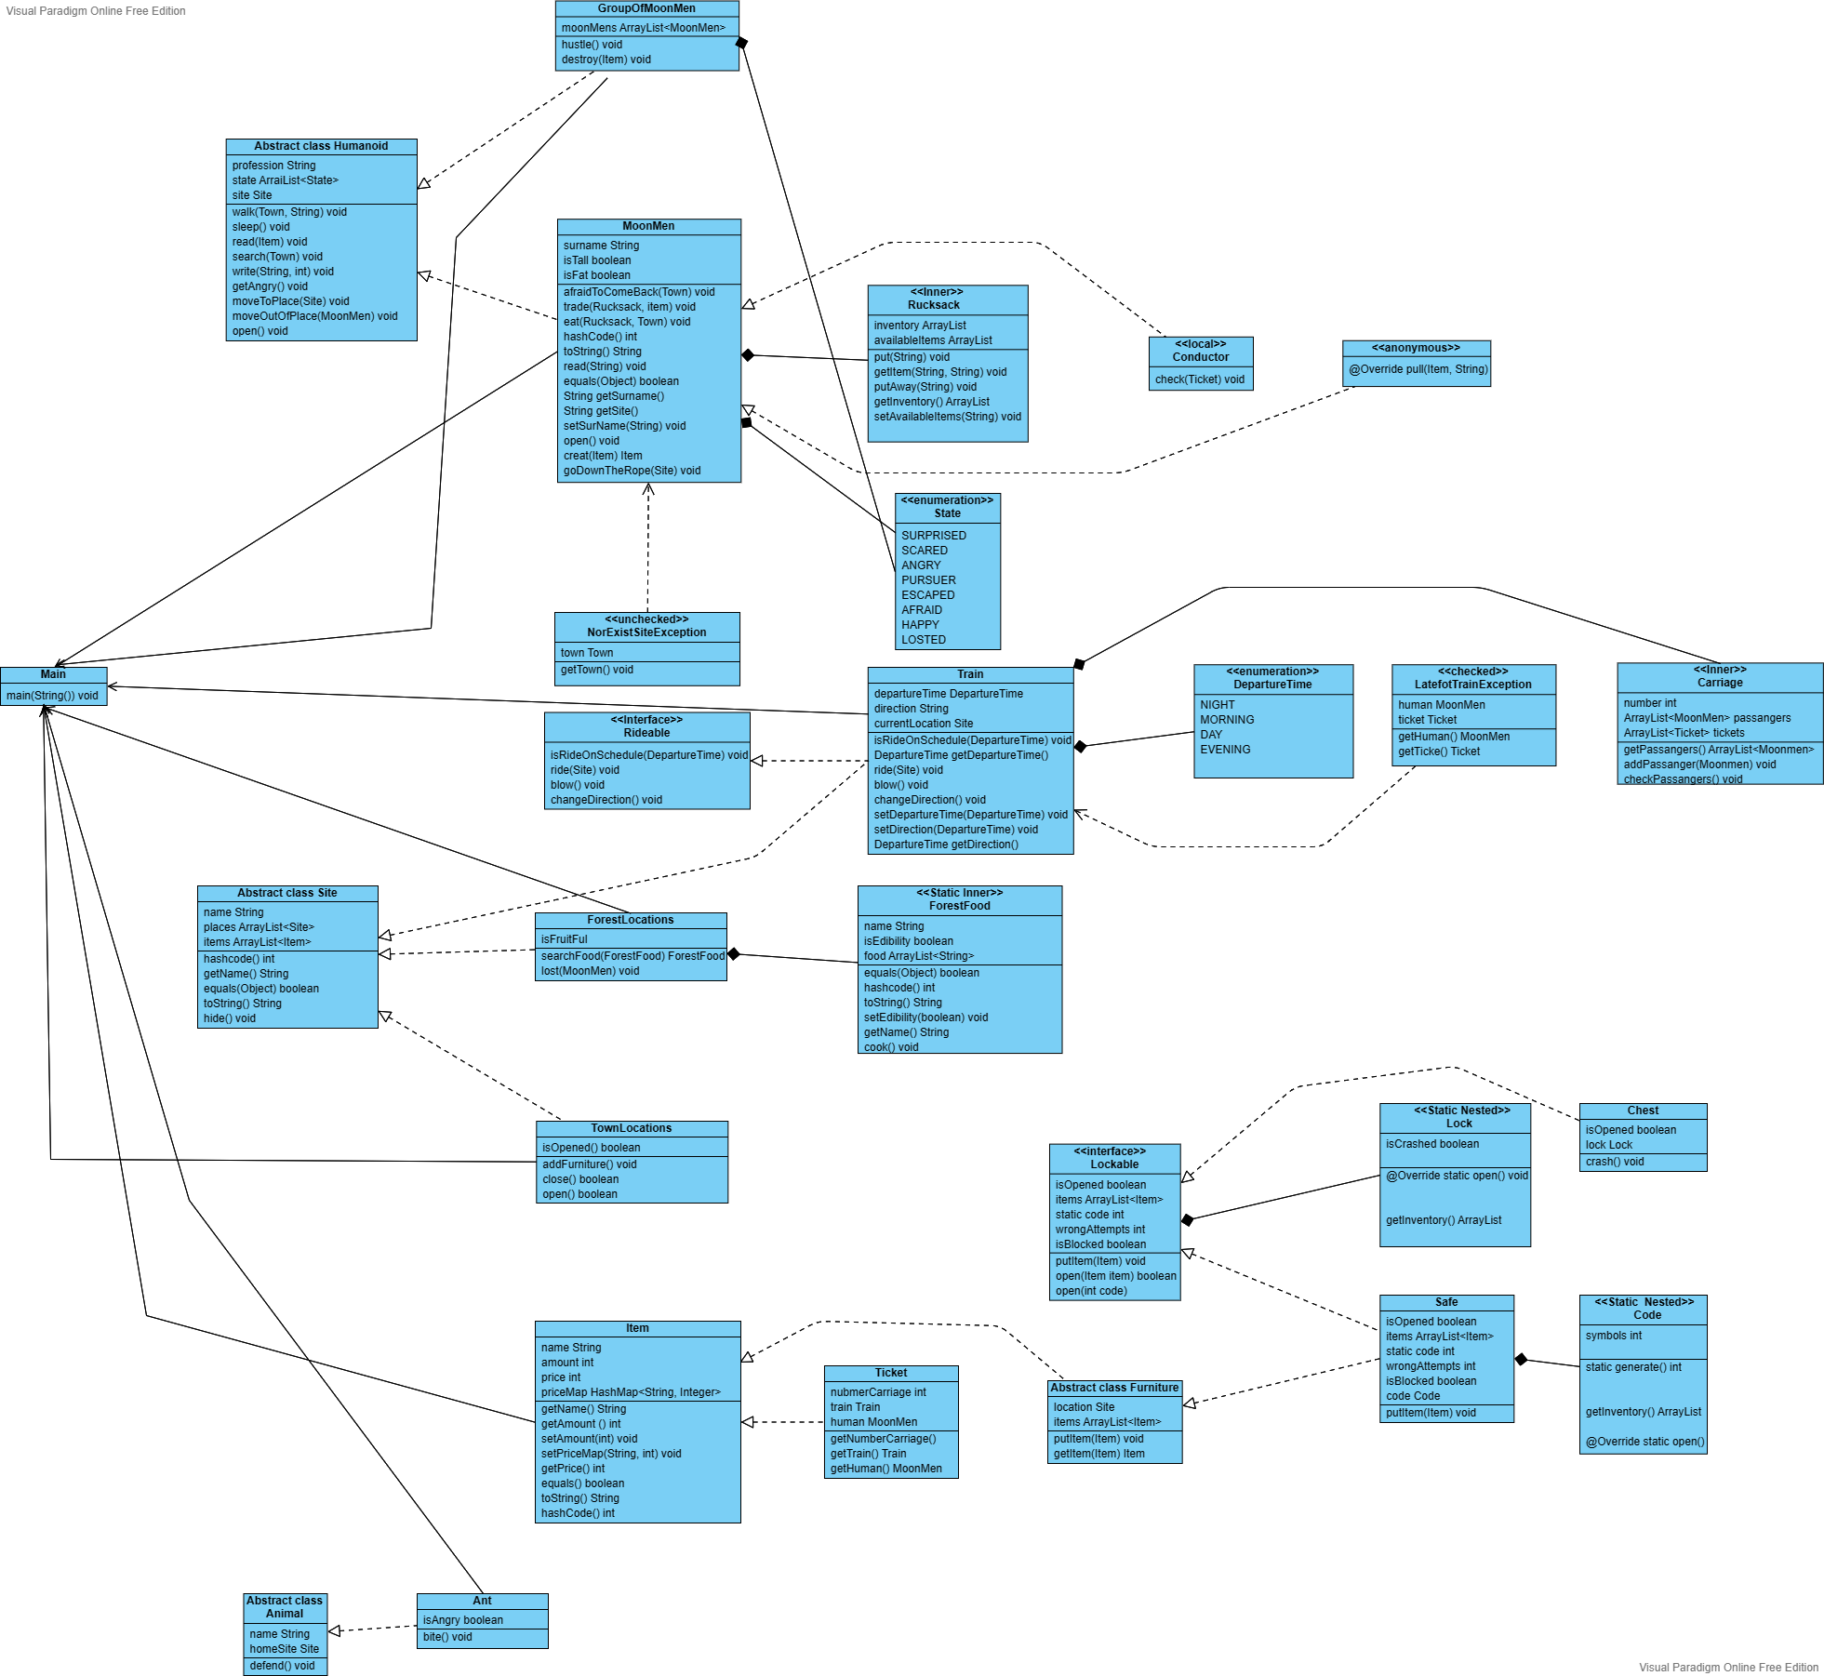

Заключение

В ходе работы узнал про локальные, внутренние, вложенные, анонимные классы, типы исключений, научился работать с ними, усовершенствовал навыки моделирования классов.